**K3凭证接口使用说明**

K3凭证接口是K3和友为系统通过K3服务器上的DATAUNITE数据库，在两个系统间交换凭证的一个接口程序，如图：

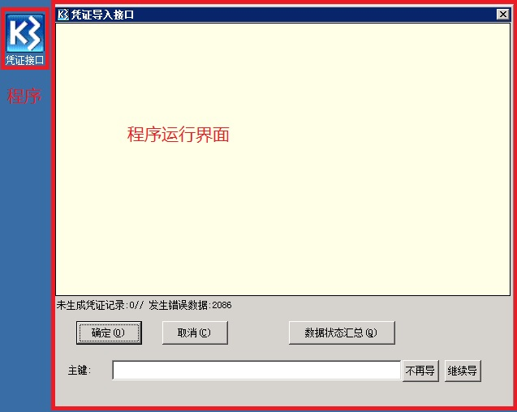

**凭证接口说明**

1. 凭证接口是一个单独的可执行文件，不需要安装，拷贝到电脑上直接可以运行
2. 凭证接口的运行流程是双击程序后，此程序通过K3服务器的kd账户连接到K3数据库，连接到数据库后，数据库连接成功后运行的程序的电脑弹出凭证接口程序页面，点击确定后即可通过中间库导入相关凭证。

**凭证接口使用的必要条件**

1. 凭证接口运行的必要条件1：运行凭证接口的电脑必须可以访问K3服务器的1433数据库端口
2. 凭证接口运行的必要条件2：运行凭证接口的电脑必须安装了K3程序客户端或者可以使用K3程序客户端（此条可能根据不同的系统有所不同）
3. 凭证接口运行的必要条件3：在K3服务器的数据库中必须有kd这个账户，此账户需要拥有sysadmin权限，密码必须为：kingdee123，取消掉相关的密码策略让此账户的密码永不过期。由于kd账户的密码是写在凭证接口的程序中的，因此除非修改程序，否则数据库中的kd账户的用户名和密码就不能修改。

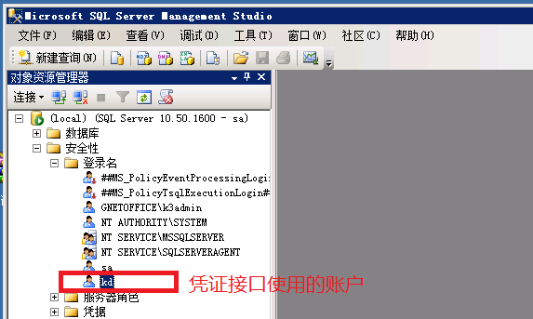

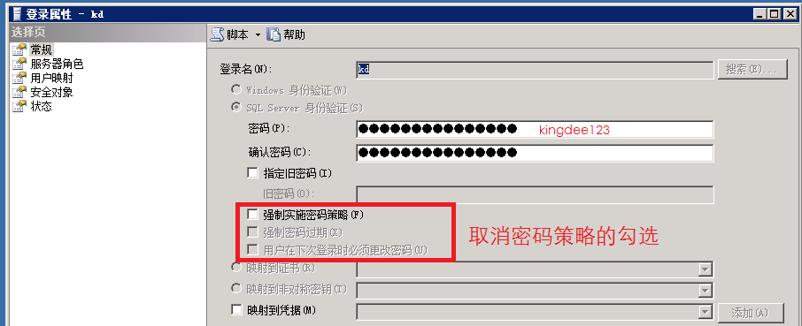

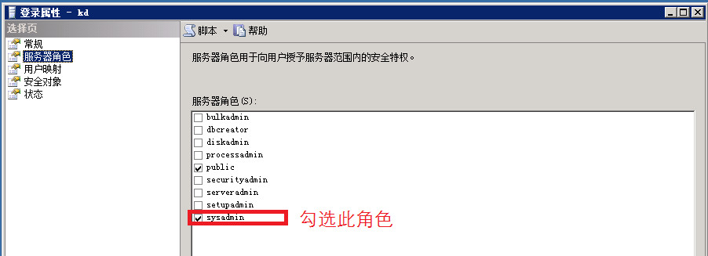

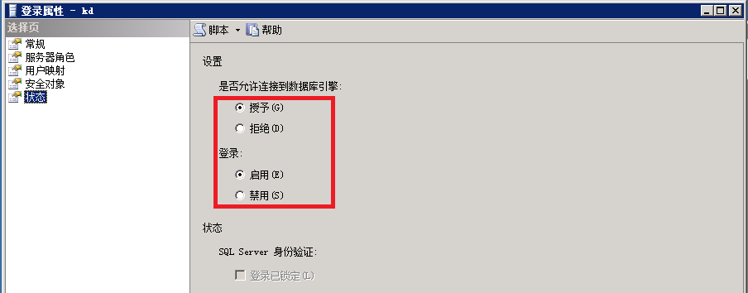

**凭证接口常见问题**

问题1：运行凭证接口是进程中有凭证接口进程，而并不弹出凭证接口的程序页面,如

下图，在任务管理器中已经看到凭证接口的进程，但是在电脑上却看不到凭证接口的程

序界面弹出。

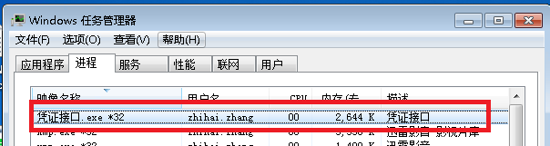

问题原因：由于运行凭证接口的客户端无法访问K3服务器（192.168.240.243）的数

据库1433端口导致，而导致链接不上此端口的原因是我们在德信大厦三层交换机的

240.5这个接口上设置了ACL140，限制普通电脑访问K3服务器的数据库接口导致。

解决办法：在此ACL种设置需要使用凭证接口的电脑可以访问192.168.240.243的

TCP1433接口即可

问题2、程序运行报错，提示“运行是错误‘3704’：对象关闭时，不允许操作”

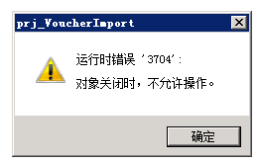

问题原因：此问题是由于K3服务器的数据库程序中没有kd这个数据库登陆名，或者

登录名、密码、权限等设置有问题导致

解决办法：在金蝶服务器的数据库中创建登录名为kd的账户并设置对应的密码和权限

即可解决，具体设置方法，见上面的凭证接口程序运行必要条件-3

问题3：运行凭证接口时报错，此条可能不同的系统显示有所不同，如果出现此错误可

以先尝试安装K3客户端在运行凭证接口。

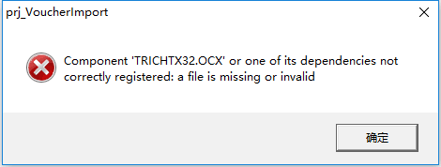

问题原因：可能是没有安装K3客户端导致

解决办法：可以尝试先安装K3客户端后在运行凭证接口。